**WebBrowser :**

*Introduction :*

*Le navigateur Web C # fournit le contrôle Internet Explorer, qui possède différentes propriétés, vues et événements.*

*Aujourd'hui, nous allons explorer ces fonctionnalités en créant un formulaire pour un Windows Form.*

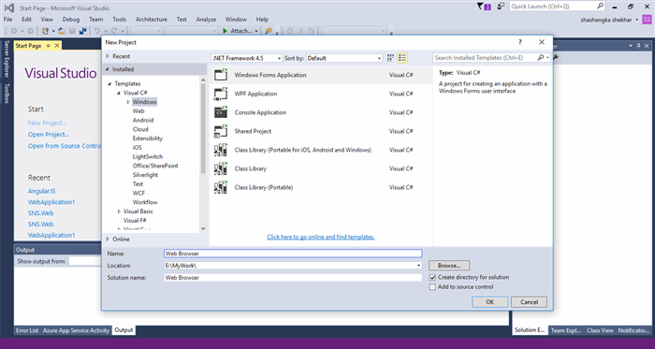

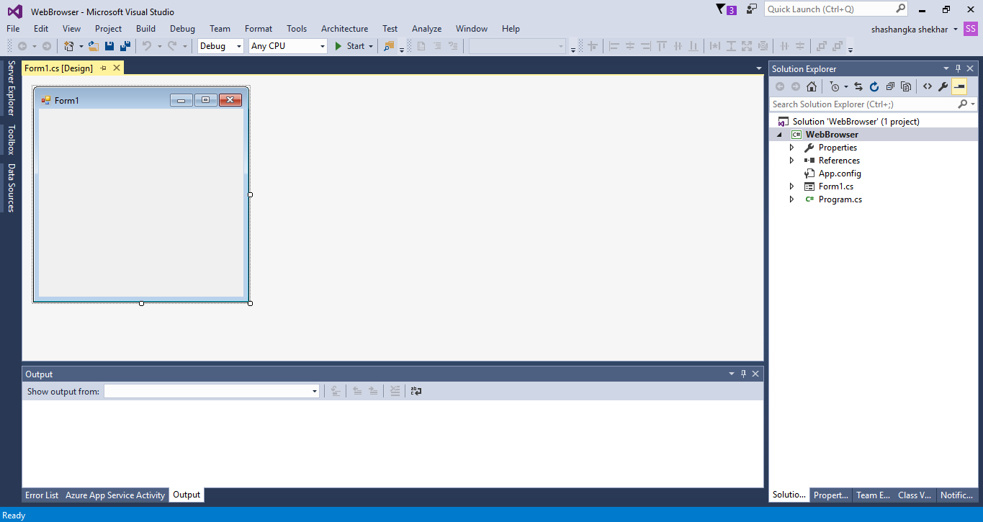

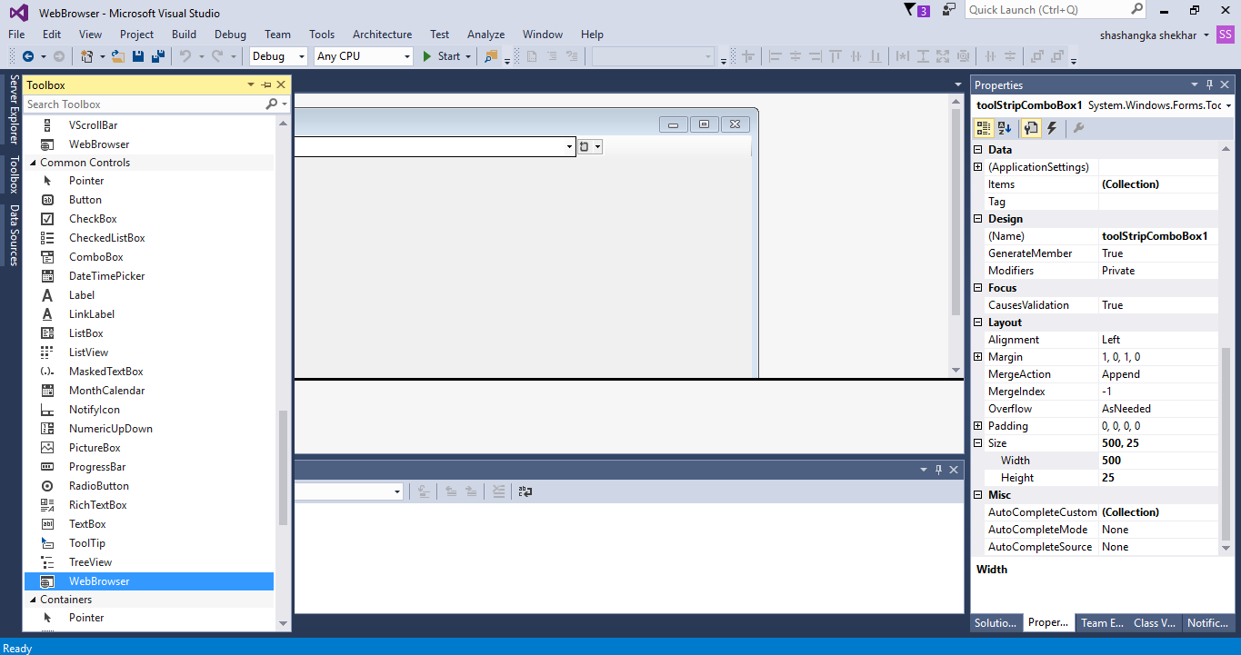

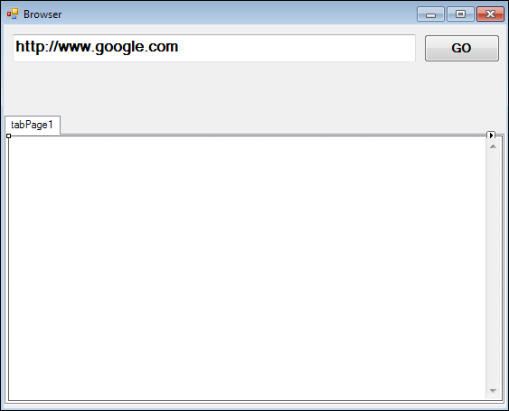

Le contrôle Web Browser a une méthode appelée navigation. Vous pouvez l'utiliser pour accéder à la page Web que vous spécifiez. Ajoutez donc ces deux lignes au code de votre bouton

Utiliser :

.Navigate (page Web);

